人人都为和谐社会添砖加瓦
——与南京路上好八连共建活动
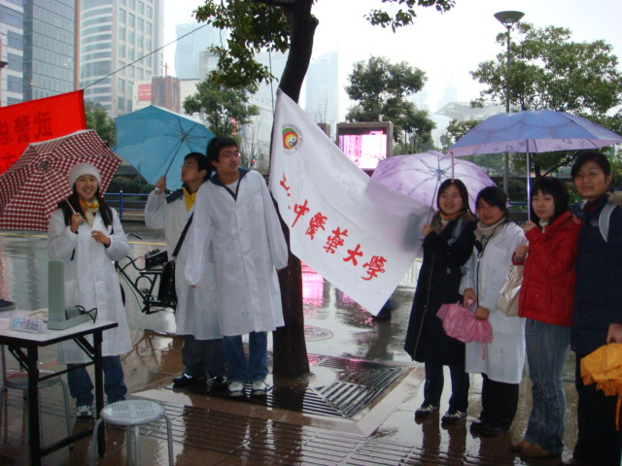
- 活动背景：
为进一步提高我支部团员的思想政治素质，践行科学发展观，共建和谐社会，认真学习、宣传和贯彻党的十七大精神，切实把团员的思想统一到党的十七大精神上来，培养我支部成员关心人民疾苦的爱心和懂得回报社会的感恩之心，同时使我支部成员能有更多机会接触社会，把自己所学的知识运用到社会现实生活中，造福人民，我支部于本学期开展了我们岳阳临床医学院代代相传的团日活动----“与南京路上好八连（上海警备区特警团战士）共建”活动，并将在大四下临床实习之前不间断的将此活动继续下去。

- 指导思想：
在校团委指导思想下，我团支部根据自身特色，我团支部继承我学院的特色主题：“与南京路上好八连共建”，充分发挥我支部的专业优势，引导支部团员们广泛参与。活动主题充分体现服务性、实效性和针对性，具有回报社会、有益学生、注重关爱身边人的特点。内容多样，形式不拘一格。
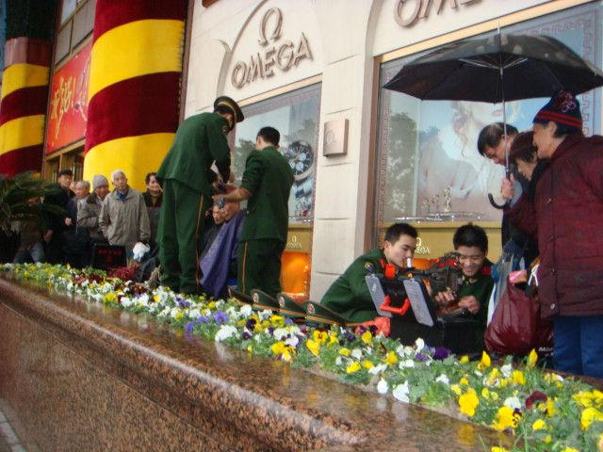
加强团支部建设是活跃团的工作，增强团的吸引力、凝聚力、战斗力的重要前提。为夯实活动基础，推进团建创新，我支部团日活动从策划到分工到具体实施全部以支部所有团员为中心，按民主、公正、公平为原则广泛吸纳支部团员的意见，聚集体的智慧，使得我们的团日活动部署周全、安排得当，同时为我支部所有团员一致接受并支持。
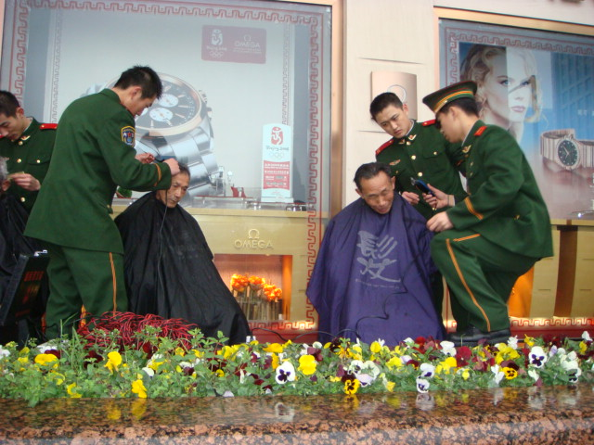
- 实施过程：
- 前期准备
  - 分工：
将全支部56名成员按人数、性别相平衡的原则分为7个小组，每组8人，民主选举出两名负责人，各司其职。分配好各个小组参加活动的时间。
  - 联系：
派支部代表联系“南京路上好八连”，确定活动时间、地点及所需工具、器械。
  - 了解、学习、交流：
召开班会和党章小组深入学习 “南京路上好八连”的高尚精神，自由发言讨论各团员们对服务社会的看法。
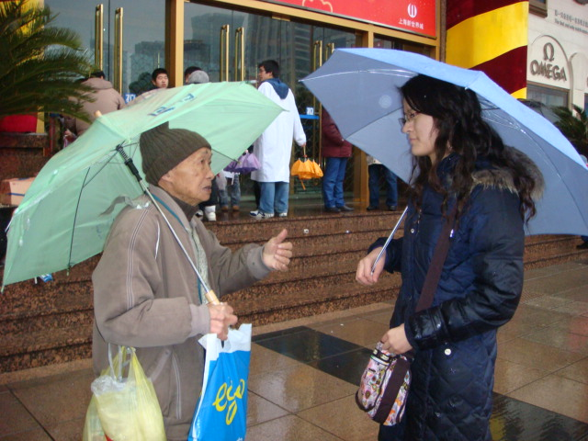
- 中期实施
我们的8人组又分作4个小组，每组两人，分别承担健康疾病咨询、推拿放松与治疗、义务测量血压、讲解中医小常识四大类活动。为了活动的正规性、避免被误会有什么商业目的和争取更多的服务对象，用我们积极向上的精神和热情主动的作风感染周围的人群，我们都穿上了白大衣。
a)健康疾病咨询
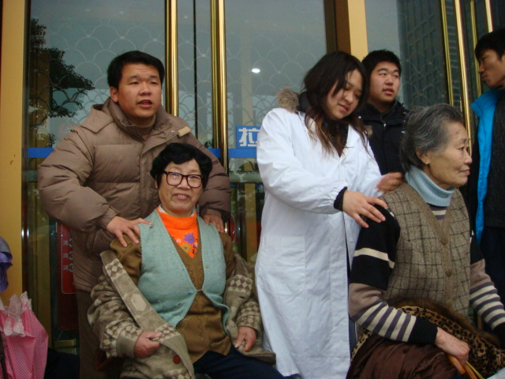
作为一名医学生，我们非常的渴望能把我们所学到的知识和社会分享，虽然我们尚未下临床实习，学到的东西也不是非常的全面和系统，但是我们还是希望尽己之所能，尽量的为社会作些力所能及的事情。科学来不得半点的虚假，我们非常肯定的知识会毫无保留的介绍给前来咨询的人们，并给他们提供一些有益的建议，但是我们确实不清楚的东西也绝对不会糊讲乱讲，这是对我们对病人的责任，同时也是我们的严谨态度。虽然天下着雨，但是路过的人们有很多会停下脚步问他们自己或者关心的人所患的疾病，我们为能帮得上咨询者的忙而兴奋和畅快，也为我们不能回答的问题而抱歉和焦急……我想经过这样的活动之后，我们一定会加倍努力的学习好专业知识，扩展自己的知识面，拓宽自己的视野，争取懂得更多，在社会上的用处更大！
b)推拿放松与治疗
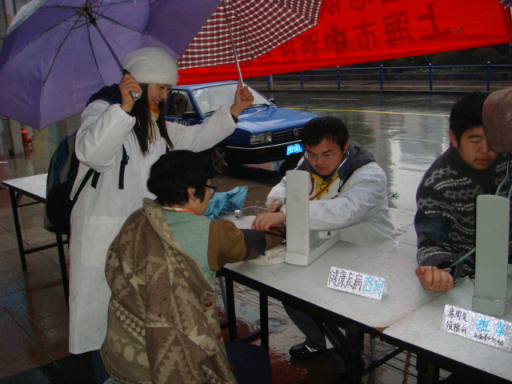
我们支部有很多同学辅修针推第二专业，也有一些同学通过了中级、高级推拿师的资格考试，于是我们将这批团员们分出来，用自己的拿手活来服务社会，运用针灸、推拿来给路人放松，由于条件限制，我们只能针对颈椎病或肩周炎的患者进行坐位推拿，并教给他们一些自己可以操作的手法进行自我治疗，指导他们平时宜忌事宜。接受我们推拿的很多路人都咧着嘴巴慧心的笑了，夸我们的手法推得很舒服，说我们精神可嘉，将来也一定会成为医术非凡、医德高尚的好医生，夸的我们心里甜得很。雨水淋湿了我们的衣服，我们丝毫没有觉察到，心里装满的只是满心的高兴，发自内心的高兴。
c) 义务测量血压
这项工作在我们过来之前是好八连战士做的，我们一加入就给“抢”了下来，服务社会的同时让我们医学生多接触一些病人，相互交流之中还可以增加一些知识和经验，也可以提供一些必要的医学知识，比如“高血压患者一定要按时服用降压药，且不得认为‘是药三分毒’而不定时服药，后果很严重”之类。战士们也很乐意我们帮忙，可以多一些人手忙着帮大家理发、修鞋子等等。
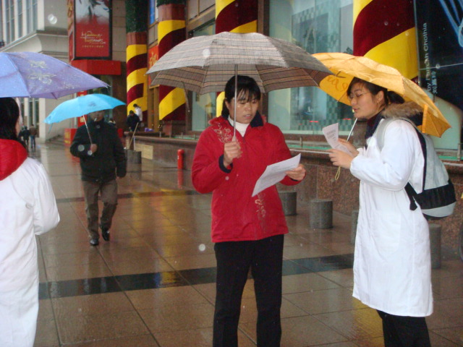
d) 讲解中医小常识
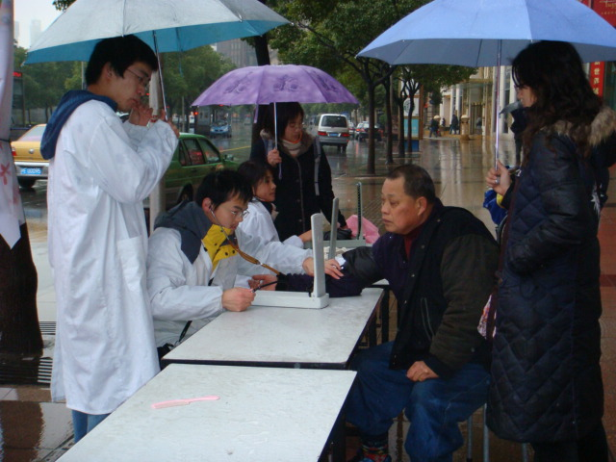
我们趁冬至已过，很多人都已开始服用膏方，便准备了膏方服用小常识，赠送讲义，为路人讲解膏方的服用方法、储存、忌口、不良反应等，希望能帮得到一部分人，以后的活动中我们还会准备其他各种符合时令的小常识提供给需要帮助的人们，尽到我们对社会的责任。

- 后期总结
活动之后，参加本次活动的组内同学进行了交流座谈会，畅谈心声，并写了心得体会，大家言辞肺腑，均称此次活动不但增加了社会阅历，更体会到了尽己所能、为人服务后心中那难以言表的激动和愉悦，形成了“医之所成，以德为先”的共识。

- 活动成效
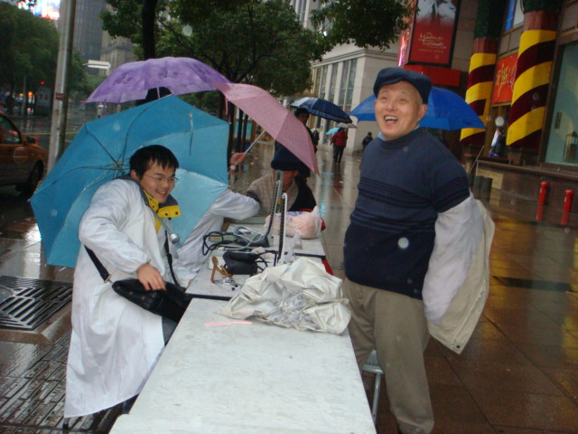
首先，通过此次团日活动的开展，我支部成员们更深入地了解了“南京路上好八连”这个流芳已久的先进组织，学习到了他们内在的品质，使支部成员们切身感受到了那来自于“威武之师，文明之师”的作风，从而增强了我支部团员们的社会服务意识，进一步地提高了大家的奉献精神。
其次，活动真正地给了我支部成员们一次走出校园、走进社会，服务社会、回报社会的机会：一方面使我支部党团员接触社会，了解社会，懂得广大百姓的生活，为社会做出力所能及的贡献；另一方面也培养了成员们艰苦奋斗的吃苦精神，为以后踏入社会埋下基石。
每一个服务对象临走的时候，我们都会告诉他们：“我们每个月的２０号都会来这里义务服务的，欢迎再次见到您！”我们的力量虽然微薄，但是，我们希望我们的活动能越办越好，越办越大，能给更多的人带来切身的益处，真正做到为全心全意为人民服务的宗旨。
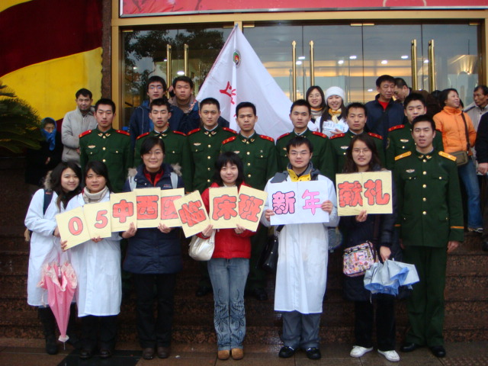
- 工作体会
尽管天公不做美，用冰冷的雨滴考验我们，但是我们还是圆满地完成了预期的目的，我们给路人带来了欢笑和实际的好处，也给自己带来了难以言表的畅快。用一个例子来概括我们的体会吧，其实他说的正是我们所感悟到的：
其中一位接受我们服务的老大爷给我们上了生动的一课，他讲述了自己的亲身经历和患病治愈的过程，伸出大拇指称是我们党救了他，我们党是绝对英明的！他称赞我们服务社会的精神可嘉，同时也告诫我们须将这种精神永远延续下去才真正称得上是一名好医生。

附：中医小常识（膏方服用方法、储藏方法、忌口及不良反应）

